
ĐỀ THI CUỐI HỌC KỲ
Mã đề
_(A )_
HỌC KỲ 01B NĂM HỌC 2021 - 2022

TÊN MÔN THI : Cơ Sở Dữ Liệu
MSMH : TIN209DV01 ☑ Có câu hỏi trắc nghiệm
Thời lượng thi : 90phút (không kể thời gian phát đề)
☑ Thu lại đề thi □ Không thu lại đề thi
□ Được tham khảo tài liệu ☑ Không được tham khảo tài liệu
  - Các tài liệu được sử dụng (4) (nếu có):
..
  - Các lưu ý (5) (nếu có):

Ghi chú: Sinh viên làm bài trên giấy thi của trường (phần tự luận và trắc nghiệm). Không làm bài trên đề thi. Phải ghi rõ Mã đề thi

    - PHẦN TRẮC NGHIỆM (3 điểm/15 câu, mỗi câu 0,2 điểm)
- Bảng R(A, B, C, D, E, F) và tập phụ thuộc hàm {CB->E, A->CDF, E->B} . Table R đạt chuẩn mấy
- Dạng chuần 1
- Dạng chuần 2
- Dạng chuần 3
- Dạng chuần BC
- Một hệ cơ sở dữ liệu KHÔNG có các tính chất sau
- Tính độc lập dữ liệu và chương trình
- Tính không chia sẻ dữ liệu
- Tính hỗ trợ đa góc nhìn dữ liệu
- Tính tự mô tả
- Constraint của 1 dada model là
- Cấu trúc của dữ liệu
- Các phép toán truy xuất và cập nhật dữ liệu
- Các qui tắc đảm bảo dữ liệu hợp lệ
- Các thực thể dữ liệu
- Một phần mềm có các chức năng: định nghĩa database, lưu trữ, sắp xếp, truy tìm dữ liệu được gọi là
- Từ điển dữ liệu
- Hệ quản trị cơ sở dữ liệu (DBMS)
- Hệ hỗ trợ ra quyết định
- Data minning
- DDL (Data Definition Language) là tập lệnh
- Dùng để khai báo, chỉnh sửa cấu trúc hoặc xóa 1 table
- Dùng để cập nhật dữ liệu của database
- Dùng để cấp, thu hồi quyền sử dụng dữ liệu cho người dùng
- Dùng để tối ưu hóa câu truy vấn
- Trình tự các bước thực thi 1 câu truy vấn
- Phân tích cú pháp (scan, parse, validate) ->phát sinh biểu thức đại số quan hệ-> tối ưu biểu thức đại số quan hệ-> phát sinh mã thực thi
- phát sinh biểu thức đại số quan hệ-> Phân tích cú pháp (scan, parse, validate) ->tối ưu biểu thức đại số quan hệ-> phát sinh mã thực thi
- Phân tích cú pháp (scan, parse, validate)->phát sinh mã thực thi -> tối ưu mã thực thi
- Phân tích cú pháp (scan, parse, validate) -> tối ưu -> phát sinh biểu thức đại số quan hệ-> phát sinh mã thực thi
- Gói sản phẩm phần mềm nào sau đây không phải là 1 hệ quản trị cơ sở dữ liệu
- Misrosoft Visio 2010
- SQL SERVER 2008 express
- MySQL 8.0
- Oracle Database 12c Enterprise
- Chuẩn hóa dữ liệu phải đạt được
- Giảm dư thừa dữ liệu
- Bảo toàn thông tin
- Bảo toàn phụ thuộc hàm
- Tất cả a, b, c
- Mô hình dữ liệu nào gần với cách tiếp cận của người dùng đầu cuối
- Conceptual
- Physical
- Implementation
- Tất cả mô hình a, b, c
- Quan hệ R được gọi là dạng chuẩn 1NF khi và chỉ khi
- Một thuộc tính có nhiều giá trị khác nhau
- Các thuộc tính chỉ chứa các giá trị nguyên tố
- Có nhiều cột
- Có nhiều hàng
- Thứ tự đúng trong câu lệnh SELECT
- SELECT, FROM, WHERE, HAVING, GROUP BY, ORDER BY
- SELECT, FROM, WHERE, ORDER BY, HAVING, GROUP BY
- SELECT, FROM, ORDER BY, WHERE, HAVING, GROUP BY
- SELECT, FROM, WHERE, GROUP BY, HAVING, ORDER BY
- Ưu điểm của DBMS so với hệ thống xử lý tập tin
- Cho phép nhiều người dùng có thể sử dụng cùng 1 dữ liệu tại cùng 1 thời điểm
- Giảm dư thừa dữ liệu
- Tăng tốc độ truy xuất dữ liệu
- Tất cả đều đúng
- Table Project có các cột PID, PName trong đó PID là khóa chính, PName không trùng nhau, PName có thể NULL. Nên chọn ràng buộc nào cho cột PName
- Khóa chính
- Khóa ngoại
- Unique
- NOT NULL
- Cho 2 table A và B có mối quan hệ tham chiếu . A là table cha, B là table con. Nếu xóa dữ liệu trên table A mà dữ liệu đó được tham chiếu bởi table B thì hệ quản trị CSDL SQL server sẽ
- Không cho phép xóa dữ liệu trên table A nếu khi khai báo tham chiếu khóa ngoại có chỉ định on delete set cascade
- Xóa dữ liệu trên table A đồng thời xóa luôn những dòng tương ứng trên table B nếu khi khai báo tham chiếu khóa ngoại có chỉ định on delete set cascade
- Xóa dữ liệu trên table A không xóa những dòng tương ứng trên table B nếu khi khai báo tham chiếu khóa ngoại có chỉ định on delete set cascade
- Xóa dữ liệu trên table A đồng thời xóa luôn những dòng tương ứng trên table B nếu khi khai báo tham chiếu khóa ngoại có không chỉ định on delete set cascade
- DBMS nào sau đây là miễn phí
- Oracle Database 11g Enterprise Edition
- SQL server 2014 Express edition
- Oracle Database 11g Express Edition
- b và c
    - PHẦN TỰ LUẬN (7 điểm)
- (2,5 điểm) Vẽ ERD mô hình hóa dữ liệu cho bài toán sau:
Một phòng tập yoga/gym cần xây dựng 1 ứng dụng cho công việc quản lý. Người dùng đăng ký tài khoản để trở thành khách hàng. Tài khoản khách hàng gồm account, họ tên và password trong đó account là duy nhất cho mỗi khách hàng. Muốn sử dụng 1 gói dịch vụ của phòng tập, khách hàng sẽ đăng nhập và mua phiếu tập . Ứng dụng sẽ liệt kê các gói dịch vụ của phòng tập. Mỗi gói dịch vụ gồm các thông tin: mã gói dịch vụ, tên gói dịch vụ, giá tiền, số buổi tập, thời gian mỗi buổi tập. Khách hàng chọn 1 gói dịch vụ muốn mua rồi thanh toán. Nếu thanh toán thành công ứng dụng sẽ gửi về cho khách hàng 1 phiếu tập. Thông tin của 1 phiếu tập gồm: số phiếu (duy nhất), ngày mua, gói dịch vụ chọn mua, khách hàng. Mỗi lần đến phòng tập, nhân viên phòng tập sẽ ghi nhận 1 lần tập trên phiếu tập, thông tin 1 lần tập gồm: số thứ tự lần tập, ngày giờ vào phòng tập.
- (2 điểm) Mapping ERD sau sang lược đồ quan hệ
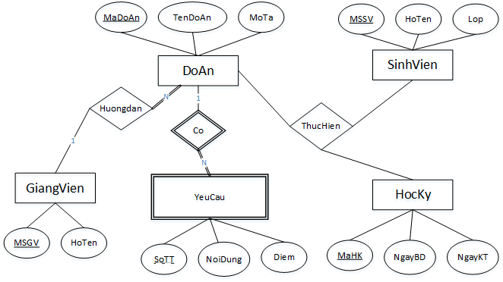
- (2,5 .điểm) Cho cơ sở dữ liệu có lược đồ như sau:
Table Menu(FoodID, FoodName, Price, Calories, Description): lưu trữ các món ăn, mỗi món gồm FoodID (mã món ăn), FoodName (Tên món ăn), Price (giá), Calories (lượng calo), Description (mô tả). Trong đó FoodID là khóa chính
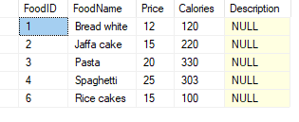
Table Order (OrderID, OrderDateTime, TableNumber): lưu trữ các đơn món ăn gồm OrderID (mã đơn đặt), OrderDateTime (ngày đặt), TableNumber (bàn đặt). Trong đó OrderID là khóa chính
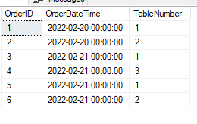
Table OrderDetail (OrderID, FoodID, Quantity, Note). Lưu trữ chi tiết món ăn trong đơn đặt món gồm: OrderID (mã đơn đặt), FoodID (Mã món ăn), Quantity (số lượng), note (ghi chú). Trong đó khóa chính là (OrderID, FoodID), OrderID là khóa ngoại tham chiếu đến Order(OrderID), FoodID là khóa ngoại tham chiếu đến Menu(FoodID)
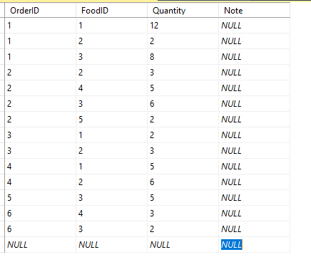
Truy vấn cơ sở dữ liệu bằng ngôn ngữ SQL
- Tìm các món có giá dưới 20 và calo dưới 100.
- Tính tổng giá cho từng đơn hàng
- Tìm những đơn hàng trong ngày 21-02-2022 có đặt món bread white
- Tìm đơn hàng có tổng tiền cao nhất trong ngày 21-02-2022
- Tìm doanh thu theo từng ngày
---Hết---

